Czarna komedia w mistrzowskim wydaniu - „Bóg mordu” Audioteki

„Bóg mordu” to nietypowa sztuka, zgodnie uznawana - zarówno przez publiczność, jak również recenzentów, za najlepszy tekst Yasminy Rezy, francuskiej aktorki i dramatopisarki. Wystawiana na scenach najbardziej prestiżowych teatrów, m.in. w Berliner Ensemble, na West Endzie czy Broadwayu - tym razem doczekała się dźwiękowej adaptacji zrealizowanej przez Audiotekę. Posłuchajcie bezpłatnego fragmentu, aby przekonać się, jaka jest to historia.
Polecam Alicja Borowiec
https://youtu.be/rXNhzS3pCHo
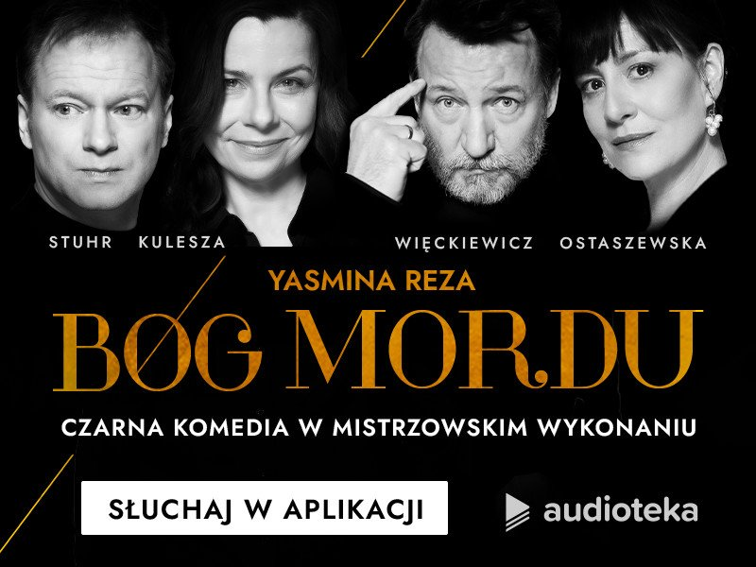
Polskie gwiazdy w spektaklu „Bóg mordu”
Reżyserią spektaklu zajął się Waldemar Raźniak, który w przeszłości pracował pracował jako asystent reżysera między innymi przy filmach „Mała Moskwa” i „Fotograf” oraz serialu „Anna German”. Był także reżyserem prapremiery sztuki Piotra Domalewskiego „Kobieta w lustrze”, zrealizowanej w formie spektaklu telewizyjnego. Narratorem widowiska jest z kolei Wiktor Zborowski. W obsadzie znalazło się miejsce dla prawdziwych gwiazd polskiego kina i teatru. I tak też jako Véronique Houllié wystąpi Agata Kulesza, Michel Houllié to Robert Więckiewicz, Annette Reille jest odegrana przez Maję Ostaszewską, natomiast w Alaina Reille'a wciela się Maciej Stuhr.
Historia o mieszczańskiej mentalności - w ostrzu obyczajowej satyry
Spotykają się dwie paryskie pary. Zdawałoby się, że łączy je wszystko. Nienaganne maniery, wysoki standard życia i satysfakcja z uczących się w najlepszych szkołach dzieci. Wszyscy czworo mogą uważać się za elitę francuskiej socjety. Kiedy ich dzieci wszczynają bójkę, na pozór niewinne spotkanie rodziców, zorganizowane celem wyjaśnienia sprawy, przerodzi się w lawinę potyczek i wzajemnych złośliwości. W tym piekielnie zabawnym pojedynku stawką będzie dobre imię i status każdego z uczestników.
Sztuka Yasminy Rezy, francuskiej aktorki i dramatopisarki, wystawiana była na scenach najbardziej prestiżowych teatrów, m.in. w Berliner Ensemble, na West Endzie czy Broadwayu. Główną przyczyną tych sukcesów jest mistrzowsko skonstruowana fabuła – z pozoru niewinne spotkanie dwóch małżeństw w sprawie bójki ich synów stopniowo odsłania dramatyczne napięcia, przeradzając się w otwarty konflikt, który prowadzi do nieoczekiwanego finału. Sztuka stawia bardzo aktualne pytania o ukryte źródła agresji.

